
基 础 巩 固
一、选择题
1．设b是a的相反向量，则下列说法一定错误的是( )
A．a与b的长度相等 B．a∥b
C．a与b一定相等 D．a是b的相反向量
[答案] C
2．下列等式：①0－a＝－a；②－(－a)＝a；
③a＋(－a)＝0；④a＋0＝a；⑤a－b＝a＋(－b)；
⑥a＋(－a)＝0.
正确的个数是( )
A．3 B．4
C．5 D．6
[答案] C
3．在△ABC中，BC＝a，CA＝b，则AB等于( )
A．a＋b B．－a－b
C．a－b D．b－a
[答案] B
4．化简AC－BD＋CD－AB得( )
A.AB B.DA
C.BC D．0
[答案] D
[解析] 原式＝(AC－AB)＋(CD＋DB)＝BC＋CB＝0.
5．在▱ABCD中，AC－AD等于( )
A.AB B.BA
C.CD D.DB
[答案] A
[解析] AC－AD＝DC，在▱ABCD中，DC＝AB.
6．下列四式不能化简为PQ的是( )
A.AB＋(PA＋BQ)
B．(AB＋PC)＋(BA－QC)
C.QC＋CQ－QP
D.PA＋AB－BQ
[答案] D
[解析] AB＋(PA＋BQ)＝(AB＋BQ)－AP＝AQ－AP＝PQ；(AB＋PC)＋(BA－QC)＝(AB－AB)＋(PC＋CQ)＝PQ；QC＋CQ－QP＝－QP＝QP；PA＋AB－BQ＝PB－BQ≠PQ.
二、填空题
7．如图所示，在四边形ABCD中，AB＝a，BC＝b，AD＝c，则DC＝________.(用a、b、c表示)
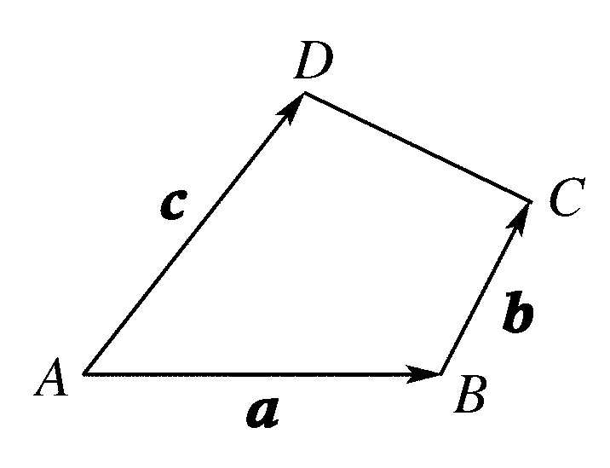
[答案] a＋b－c
[解析] DC＝DA＋AB＋AC＝－AD＋AB＋AC＝－c＋a＋b＝a＋b－c.
8．若向量a、b方向相反，且|a|＝|b|＝1，则|a－b|＝________.
[答案] 2
[解析] 由题意可知，|a－b|＝2.
三、解答题
9．已知|AB|＝3，|AC|＝4，∠BAC＝90°，求|AB－AC|.
[解析] ∵AB－AC＝CB，∠BAC＝90°，
∴|CB|＝5 ∴|AB－AC|＝5
10．如图，已知向量a和向量b，用三角形法则作出a－b＋a.
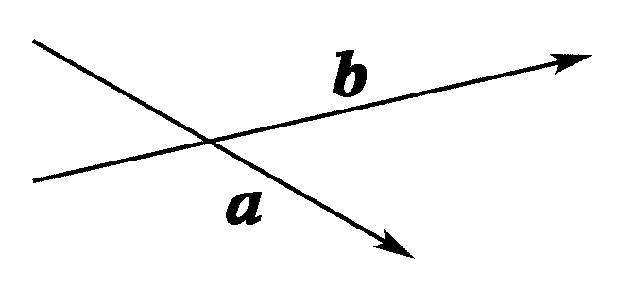
[解析] 作法：作向量OA＝a，向量OB＝b，则向量BA＝a－b.
如图所示；作向量AC＝a，则BC＝a－b＋a.
